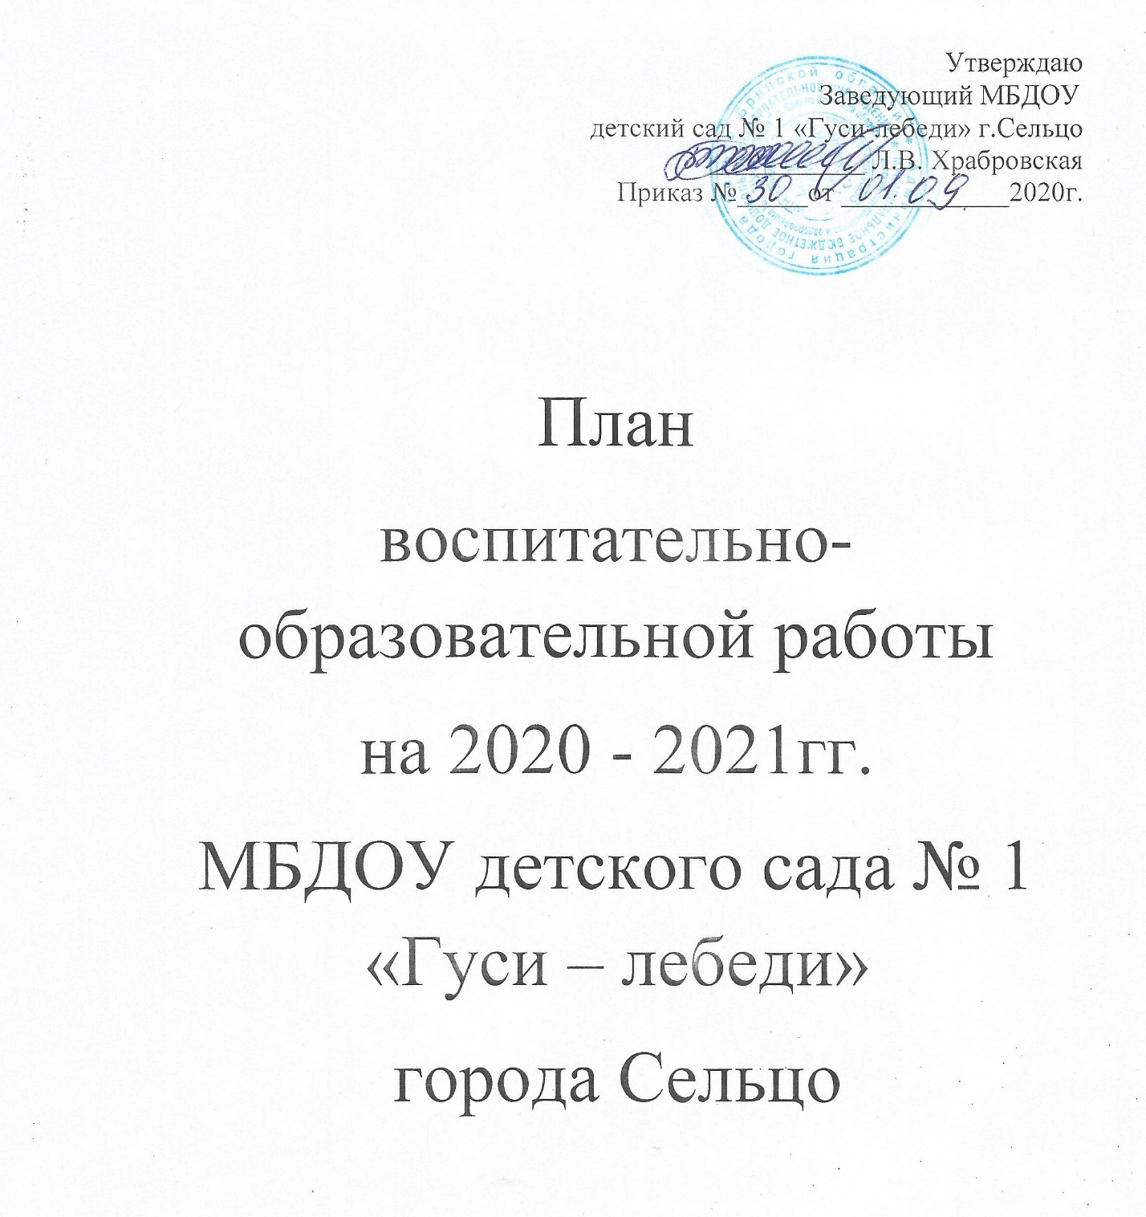

Общая характеристика дошкольного образовательного учреждения
Объекты детского сада | Состояние объектов на начало учебного года | Характеристика оснащения объектов
Здание детского сада  Муниципальное бюджетное дошкольное образовательное учреждение детский сад присмотра и оздоровления №1 «Гуси-лебеди» города Сельцо Брянской области расположено по адресу: 241555, Брянская область, г.Сельцо, ул.Куйбышева,23. Телефон: 97-15-74. Учреждение работает на основании Устава муниципального бюджетного дошкольного образовательного учреждения детского сада присмотра и оздоровления №1 «Гуси-лебеди» города Сельцо Брянской области и лицензии № 2312 от 29 февраля 2012 г.  Построено по типовому проекту в 1968 году | Удовлетворительное состояние (необходим ремонт цоколя здания; замена оконных рам на втором этаже) | Здание имеет два этажа; оснащено следующими коммуникациями: центральное отопление, вода, канализация. Крыша находится в удовлетворительном состоянии, так же имеется сарай, в котором находиться подвал для хранения овощей. Ограждён детский сад металлическим забором. Мусорного бака на территории детского сада нет.
Групповые комнаты | Удовлетворительное состояние (требуют косметический ремонт) | Здание детского сада содержит 5 групп; 5 спален, которые отделены от групповых; каждая группа имеют свой вход. Каждая группа оснащена следующим оборудованием: мебель для детей, мебель для взрослых, материалы для поддержания санитарного состояния группы. Предметно – пространственная развивающая среда групп находится в хорошем состоянии.
Спортивный зал | В состоянии ремонта | -
Музыкальный зал | Хорошее состояние | Музыкальный зал оснащен: фортепиано, телевизор, DVD проигрыватель, магнитофон. Паспорт зала (приложение №2)
Кабинет музыкального руководителя | Хорошее состояние | Оснащен кабинет программно – методическим материалом, используемый муз.руководителем, музыкальным оборудованием. Паспорт кабинета (приложение №3)
Методический кабинет | Удовлетворительное состояние (недостаточное оснащение программного обеспечения кабинета) | Методический кабинет оснащён программно – методическим материалом. Паспорт кабинета (приложение №4)
Пищеблок | Хорошее состояние | Пищеблок находится на первом этаже, оборудован современной техникой: духовой шкаф, холодильники, электроплиты, столы для готовой и сырой продукции, стеллажи, моечная отделённая от кухни, электрическая мясорубка
Прачечная | Удовлетворительное состояние (косметический ремонт) | Прачечная находится на первом этаже. Оборудование: стиральная машина, утюг, ванная, шкафы для мягкого инвентаря.
Медицинский кабинет | Хорошее состояние | Медицинский блок: 1.Медицинский кабинет работает в соответствии с лицензией № ЛО – 32 – 01 – 000767 от 20.01.2014г. с приложениями №1, №4; 2.Физио кабинет, оснащенный необходимым физио- оборудованием;  3. Процедурный кабинет;  4. Изолятор
Участки для каждой группы | Хорошее состояние | 4 смежных участка и один отделён, на каждом имеются: теневые навесы, зелёные насаждения, игровое оборудование: песочницы, лесенки, домики, беседки и др.
Огород, экологическая тропа для проведения исследовательской деятельности детей | Хорошее состояние | В огороде – клумба – грядка, 4 гряды – для выращивания культур в соответствии возрасты групп; осуществляется качественный полив.

Обеспечение педагогическими кадрами
№ | Ф.И.О. | Должность | Дата рождения | Образование | Категория | Стаж работы
1. | Храбровская Л.В. | заведующий | 10.01.1973 | высшее  БГУ,  1995 | 1категория Пр. №91 от 15.06.2016 г. | 26
2. | Шарыгина О. И. | воспитатель | 17.08.1968г. | среднее  Новозыбковский педкласс 1986г. | 1 категория № 685 от 29.04.2019 г | 34
3. | КрокулеваИ.Н. | воспитатель | 15.04.1983 | Высшее  ГОУВПО «Государственный институт русского языка им. А.С.Пушкина | Без категории | 2
4. | Желтова Н.В. | воспитатель | 26.07.1972г. | высшее  Педкласс при общеобразоват.шко  ле №52, 1989г.  БГУ , 1996г. | 1категория Пр. № 23 от 04.05.2016г | 30лет
5. | Чукалкина Л.Г. | воспитатель | 03.12.1964г. | среднее -специальное  г.Ташкент,проф.пед. училище1985 | соответствие занимаемой должности  25.02. 2020 г. | 36
6. | Богомаз С.В. | воспитатель | 07.10.1989г. | высшее  Брянский профес. педаг. колледж 2008г.,  БГУ 2012г. | высшая категория Пр. № 716 от 26.05. 15 г. | 12
7. | Егоровская О.В.  д.о.) | воспитатель | 15.12.1986г. | высшее  БГУ 2009г. | 1 категория пр.№1102 от 23.04.15 г. | 10
8. | Фетисова Л.Н. | Муз.руководитель | 27.07.1977г. | высшее  Донецкое муз.училище, 1997г.  Тульский гос.университет им.Л.Н.Толстого 2003г | Высшая категория,  Пр. № 5 от 25.01.2016 г | 27
9. | Тоистева Е.В. | воспитатель | 11.12.1981 | высшее  Брянский гос.проф.пед.  колледж 2001г.  БГУ, 2004г. | 1 категория пр. № 13 от 11.04.2016 г. | 23

Муниципальное бюджетное дошкольное образовательное учреждение детский сад присмотра и оздоровления №1 «Гуси-лебеди» города Сельцо Брянской области расположено по адресу: 241550, Брянская область, г. Сельцо, ул. Куйбышева, 23. Телефон: 97-15-74. Учреждение работает на основании Устава муниципального бюджетного дошкольного образовательного учреждения детского сада присмотра и оздоровления №1 «Гуси-лебеди» города Сельцо Брянской области и лицензии № 2312 от 29 февраля 2012 г.
МБДОУ построено по типовому проекту в 1968 году, имеет спортивный, музыкальный залы, методический кабинет, медицинский кабинет, физиокабинет, спортивную площадку, хозяйственный двор.
Посещают дошкольное учреждение 93 воспитанника, функционирует 5 групп:
- вторая группа раннего возраста (от 2 до 3 лет) - 1
- младшая группа (от 3 до 4 лет) - 1
- средняя группа (от 4 до 5) - 1
- старшая группа (от 5 до 6 лет) - 1
- подготовительная к школе группа (от 6 до 7 лет) – 1
Педагогическими кадрами дошкольное учреждение укомплектовано на 100%. В МБДОУ работают 9 педагогов, из них 8 воспитателей и 1 специалист – музыкальный руководитель. Все педагогические работники имеют профессиональное педагогическое образование. В МБДОУ учебно-воспитательный процесс осуществляют 10 педагогов.
1 – заведующий;
7 – воспитателей;
1 – музыкальный руководитель.
По педагогическому стажу педагоги делятся на группы:
До 3-х лет – 1
От 3до 5 лет – 0
От 5 до 10 лет – 0
0т 10 до 15 – 2
От 15 до 20 – 0
От 20 и более – 6
Сведения о педагогах по уровню профессионально-педагогической подготовленности
Должность | Всего  работ. | Высшее  образ. | Сред.  спец. | Среднее
Заведующий МБДОУ | 1 | 1
Музыкальный руководитель | 1 | 1
Воспитатели | 7 | 6 | 2 | 1
всего | 9 | 8 | 2 | 1

Организация образовательного процесса осуществляется на основании «Основной общеобразовательной программе дошкольного образования МБДОУ детского сада № 1 «Гуси - лебеди» г. Сельцо».
- Программа разработана в соответствии с требованиями ФГОС ДО. Создана комплексная система планирования образовательной деятельности с учетом реализуемых образовательных программ и возрастных особенностей воспитанников. Содержание программы соответствует основным положениям возрастной психологии и дошкольной педагогики; выстроено с учетом принципа комплексно-тематического планирования образовательного процесса. Содержание программы обеспечивает развитие личности, мотивации и способностей детей в различных видах деятельности и охватывает следующие структурные единицы, представляющие определенные направления развития и образования детей (образовательные области): социально-коммуникативное развитие; познавательное развитие; речевое развитие; художественно-эстетическое развитие; физическое развитие.
Содержание программы предусматривает решение программных образовательных задач как в совместной деятельности взрослого и детей, так и в самостоятельной деятельности детей, не только в рамках непосредственно образовательной деятельности, но и при проведении режимных моментов.

Программно-методическое обеспечение по программе «От рождения до школы»
№ | Линия развития | Программы | Технологии и методики, пособия
1 | Образовательная область «Физическое развитие» | Новикова И.М. Формирование представлений о здоровом образе жизни у дошкольников  «Здоровый малыш Программы оздоровления детей в ДОУ» под ред. З.И. Бересневой Степаненкова Э.Я. Методика физического воспитания | Пензулаева Л.И.  Оздоровительная гимнастика для детей 3-7 лет  Пензулаева Л.И.  Физкультурные занятия в детском саду. Вторая младшая группа; средняя группа; старшая группа.
2 | Образовательная область «Социально – коммуникативное развитие» | Губанова Н.Ф. Игровая деятельность в детском саду;  Куцакова Л.В. Конструирование и ручной труд в детском саду | Губанова Н.Ф. Развитие игровой деятельности. Система работы в первой младшей группе детского сада; во второй младшей; в средней группе.
3 | Образовательная область «Познавательное развитие»  1. Познавательно – исследовательская деятельность. 2.Социально – культурные ценности. 3.Ознакомление с миром природы.  4.Формирование элементарных математических представлений |  | 1.Куцакова Л.В. Занятия по конструированию из строительного материала в средней группе детского сада; в старшей группе детского сада.  2. Помораева И.А., Позина В.А. Занятия по формированию элементарных математических представлений во второй младшей группе детского сада; в средней группе; в старшей группе: Планы занятий.  Петерсон Л.Г., Холина Н.П. Раз-ступенька, два - ступенька  3. Дыбина О.Б. Занятия по ознакомлению с окружающим миром во второй младшей группе детского сада; в средней группе;  Соломенникова О.А. Занятия по формированию элементарных экологических представлений в первой младшей; во второй; в средней группе детского сада  К.Ю. Белая Формирование основ безопасности у дошкольников
4 | Образовательная область «Речевое развитие» |  | Гербова В.В. Занятия по развитию речи в первой младшей; во второй младшей; в средней; в старшей группе детского сада.  Книга для чтения в детском саду и дома. Хрестоматия. 2-4, 4-5, 5-7 лет / сост. В.В. Гербова, Н.П.Ильчук
5 | Образовательная область «Художественно – эстетическое развитие» | Комарова Т.С. Изобразительная деятельность в детском саду | Комарова Т.С. Занятия по изобразительной деятельности во второй младшей, в средней, в старшей группах детского сада. Конспекты занятий.  Лыкова И.А. Изобразительная деятельность в детском саду

1.Анализ результатов работы МБДОУ д/с №1 «Гуси - лебеди» г.Сельцо за 2020-2021учебный год.

Участие в мероприятиях:
Наименование мероприятия | Дата проведения | Участие
Муниципальный уровень
Нормы сдачи ГТО | Октябрь 2019 | Дети подготовительной к школе группы, воспитатель Шарыгина О.И., грамота МБУ ДО ДЮСШ
«Красная книга Брянской области» | Октябрь 2019 | Дети старшей группы.
Городской конкурс «Символ года 2020» | Декабрь2019 – январь2020 | Дети всех возрастных групп совместно с родителями
Посещение церкви Святителя Николая | Январь 2020 | Дети старшего дошкольного возраста, воспитатели групп
«Блокадная корочка хлеба» | Январь 2020 | Дети старшего дошкольного возраста, воспитатели групп
Масленица 2020 | Февраль 2020 | Родители групп, педагоги групп
Городская «Малая Олимпиада» среди детей дошкольного возраста | Март  2020 г. | Дети подготовительной группы дошкольного возраста, воспитатель Шарыгина О.И. Грамота МБУ ДО ДЮСШ г.Сельцо за активное участие
Региональный детский общежанровый конкурс  «Созвездие юных талантов» | Март 2020 г. | Дети старшей и подготовительной групп дошкольного возраста, воспитатель Шарыгина О.И., Фетисова Л.Н.  Лауреаты конкурса.

Методическая работа в ДОУ в 2019-20гг. была направлена на выполнение годовых задач, для их решения в детском саду были созданы следующие условия:
- Составлен план методической работы в ДОУ, включающий в себя организацию конкурсов, семинаров и взаимопросмотров, позволяющих глубже и полнее развернуть работу в выбранном направлении.
В соответствии с поставленными целями и задачами методическая работа осуществлялась через разнообразные формы и направления:
- Повышение квалификации и педагогического мастерства;
- Педсоветы
- Семинары и семинары – практикумы
- Тематический и оперативный контроль деятельности педагогов по результатам, которых писались справки.
- Открытые взаимопросмотры занятий.
- Конкурсы и выставки.
МБДОУ детский сад № 1 «Гуси-лебеди» работал в 2019 – 2020г. над следующими задачами:

Цель: создание образовательного пространства, направленного на непрерывное накопление ребенком культурного опыта деятельности и общения в процессе активного взаимодействия с окружающей средой, общения с другими детьми и взрослыми при решении задач коммуникативно – личностного, познавательно – речевого, художественно – эстетического и физического развития в соответствии с возрастными и индивидуальными особенностями.
I.СОВЕРШЕНСТВОВАТЬ РАБОТУ ПО СОЦИАЛЬНО – КОММУНИКАТИВНОМУ РАЗВИТИЮ ВОСПИТАННИКОВ В СООТВЕСТВИИ С ФГОС ДО
- обогащать развивающую предметно-пространственную среду ДОУ;
-формировать навыки общения у дошкольников, социально приемлемые формы поведения и моральные нормы, позитивные коллективные взаимоотношения, развивать навыки самоорганизации, инициативы, творческие и коммуникативные способности через проектную деятельность, циклы познавательных занятий, моделирование, проблемные ситуации, а также посредством сюжетно-ролевых игр;
-внедрять новые формы сотрудничества с родителями в развитии социальных навыков детей дошкольного возраста.
II. СОВЕРШЕНСТВОВАТЬ ХУДОЖЕСТВЕННО – ЭСТЕТИЧЕСКОЕ НАПРАВЛЕНИЕ В РАЗВИТИИ ВОСПИТАННИКОВ В СООТВЕТСТВИИ С ФГОС ДО
-осуществлять эстетическое воспитание через создание в детском саду условий для развития и реализации творческого потенциала и способностей у дошкольников;
-развивать художественное творчество детей, приобщать к изобразительному искусству через интеграцию задач художественно - эстетического воспитания дошкольников в целостный педагогический процесс;
-объединить усилия родителей и педагогов для успешного решения воспитательных задач.
Ш. СОВЕРШЕНСТВОВАТЬ ФИЗИЧЕСКОЕ НАПРАВЛЕНИЕ В РАЗВИТИИ ВОСПИТАННИКОВ В СООТВЕТСТВИИ С ФГОС ДО

- Сохранять и укреплять физическое и психическое здоровье воспитанников. - Формировать основы здорового образа жизни посредством проведения досугов и развлечений.
- Осуществлять психолого-педагогическую поддержку семьи и повышать компетентность родителей (законных представителей) в вопросах развития и образования, охраны и укрепления здоровья детей.
По всем вышеперечисленным годовым задачам были проведены следующие мероприятия:
Педагогические советы:
1. «Установочный». Приоритетные направления образовательной политики ДОУ.
2. Развитие логического мышления у детей дошкольного возраста.
3. Развитие речи и речевого общения детей посредством произведений художественной литературы
Консультации:
1. Использование инновационных технологий при формировании у детей дошкольного возраста безопасного поведения на дорогах.
2. Использование пальчиковой гимнастики, как средство развития мелкой моторики рук у детей младшего дошкольного возраста.
3. Формирование речевых компетенций дошкольников через знакомство с русскими народными сказками.
4. Становление логико-математического опыта ребёнка.
5. Создание здоровьесберегающей среды в дошкольном образовательном учреждении.
6. Развитие творческих способностей старших дошкольников через театральную деятельность.

Осень.
- Учебный год начался с праздника, посвященного 1 сентября. "День Знаний в Стране Детства". Дети старшего дошкольного возраста отправились в увлекательное путешествие в Страну знаний. На пути им необходимо было выполнить сложные, но интересные задания.
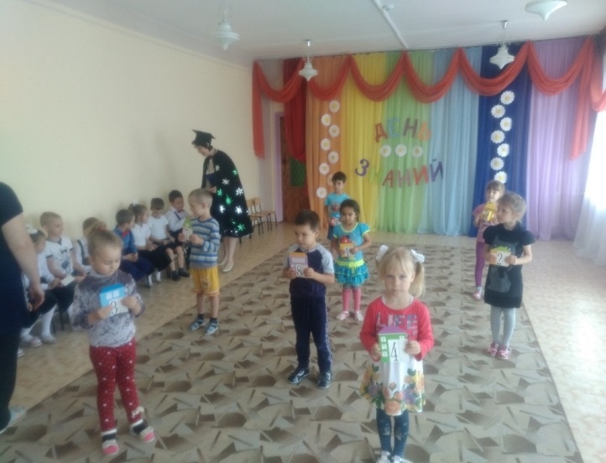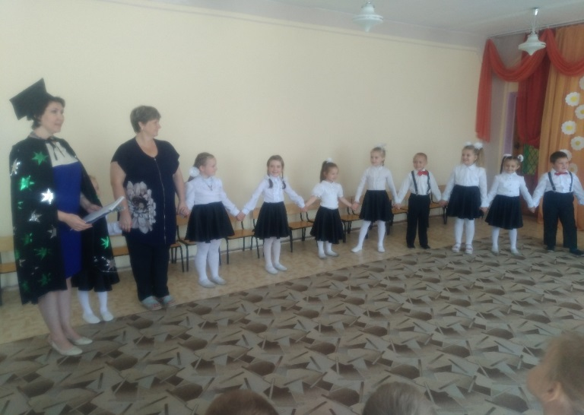 Всем очень понравилось путешествовать вместе с Королевой знаний.
- День дошкольного работника
Воспитанники старшего дошкольного возраста поздравили всех работников детского сада.
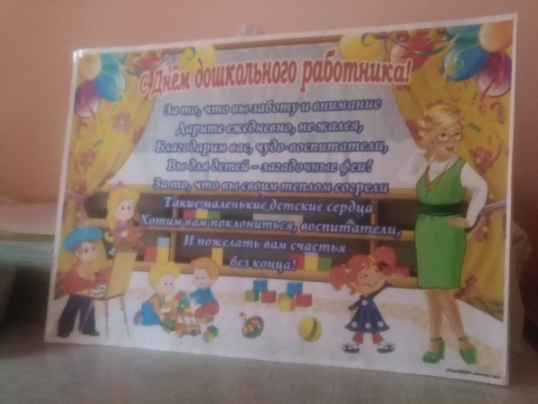
- Праздник осени прошел в детском саду в октябре. Дети всех возрастных групп весело встречали осень с танцами и песнями.
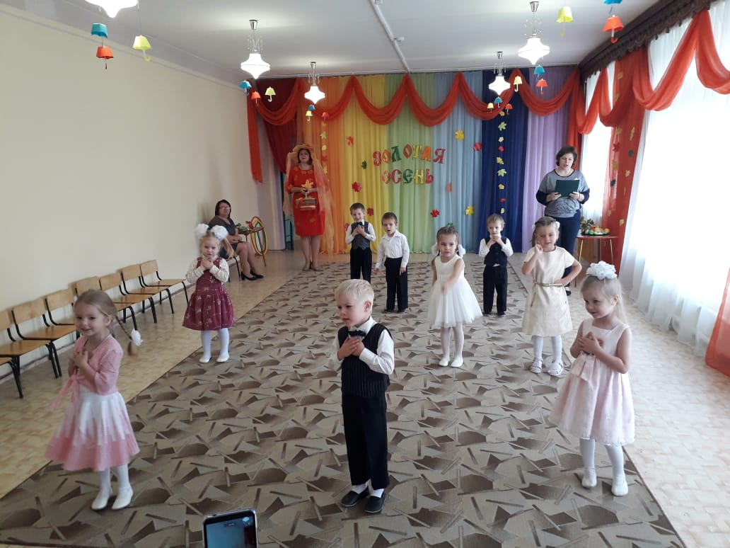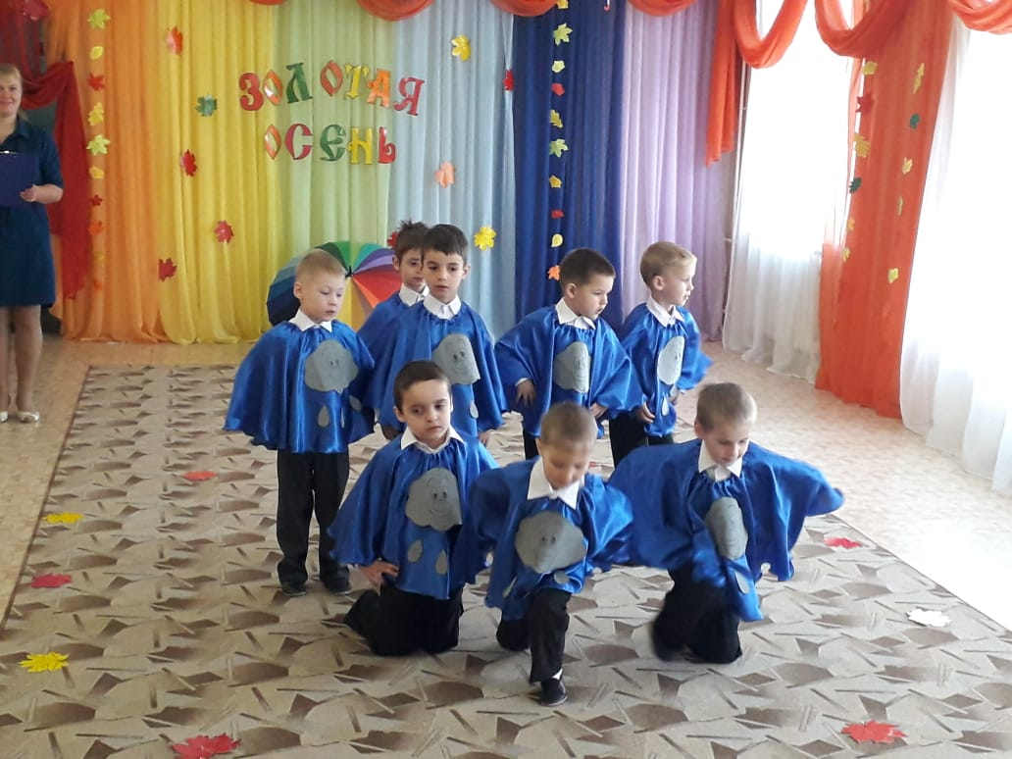
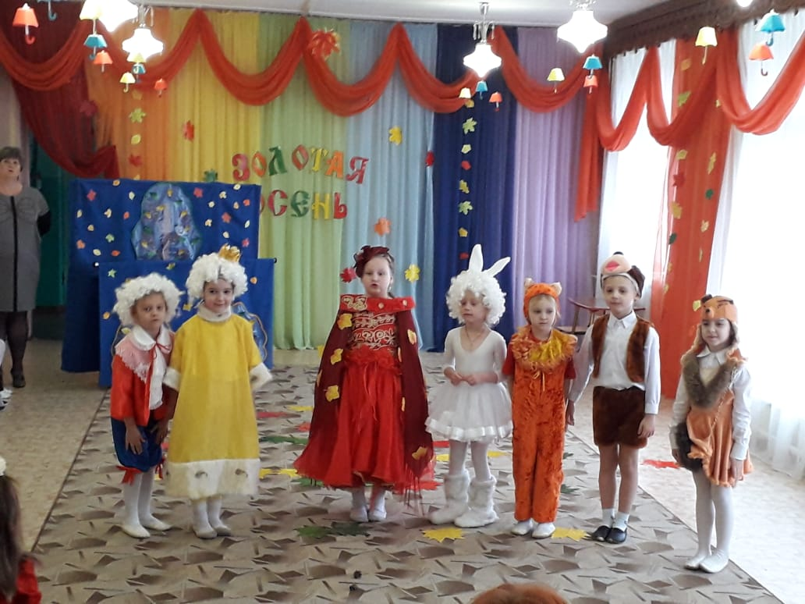
- Выставка детских работ из природных материалов. Все экспонаты выставки были выполнены детьми вместе с их родителями. Этот вид деятельности всегда очень нравится и детям, и взрослым.
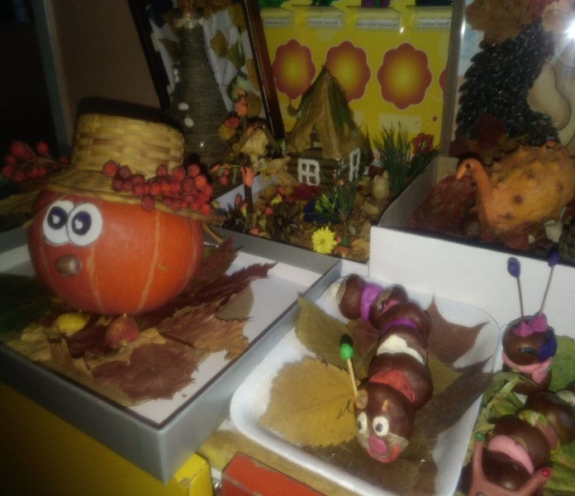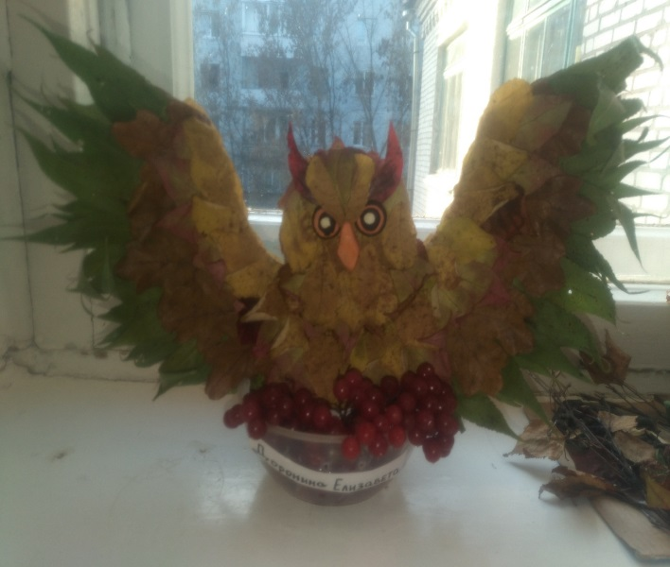
- Общее родительское собрание с выступлением педагога-психолога ЦПМСС г. Сельцо Брянской области Гришиной Е.Н. Воспитанники подготовительной группы представили вниманию постановку «Осенняя сказка» театральной студии «Мастерская игры» (рук. Фетисова Л.Н., Шарыгина О.И.).
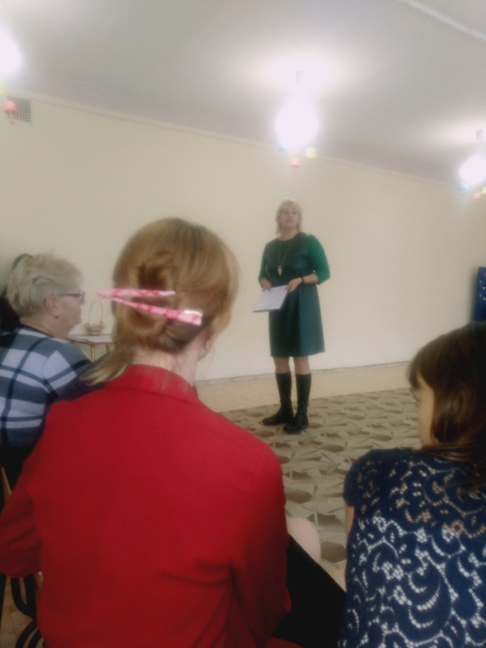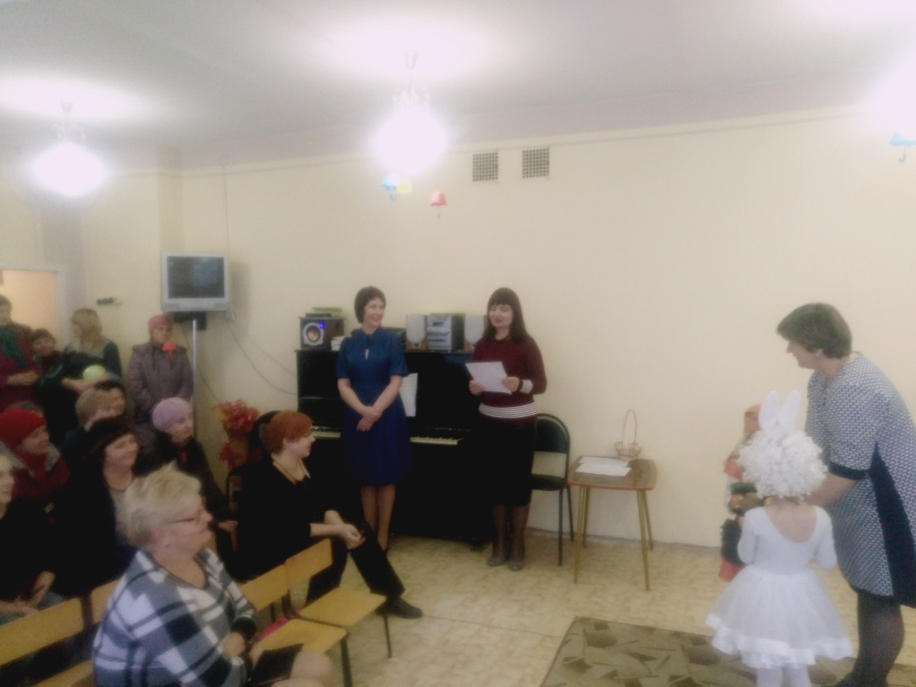
- Тематический праздник «День матери» состоялся в детском саду в начале ноября. Воспитанники поздравляли своих мам с этим замечательным праздником.

Зима.
- Праздник «Новый Год!». В декабре для каждой группы прошли новогодние утренники.
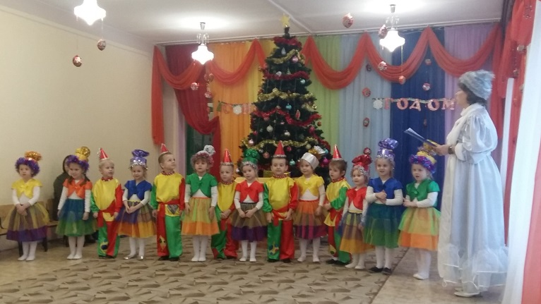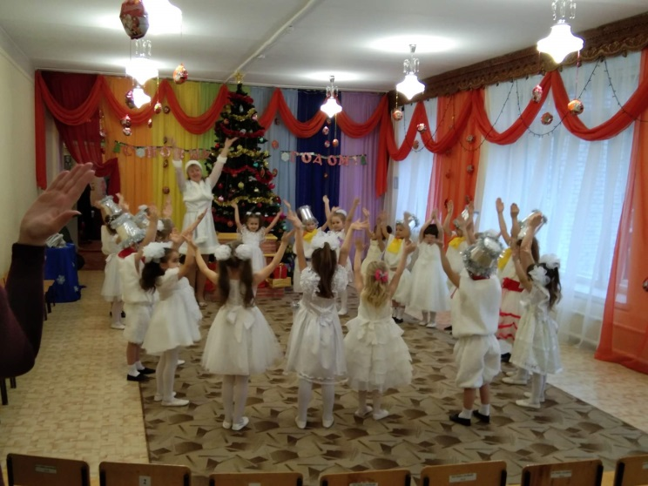
- Рождественские колядки для детей и сотрудников групп дошкольного возраста прошли в детском саду в начале января. Дети старшего дошкольного возраста с удовольствием наряжались, пели и танцевали в веселых костюмах. Конечно, приятно было получить и сладкое угощение.
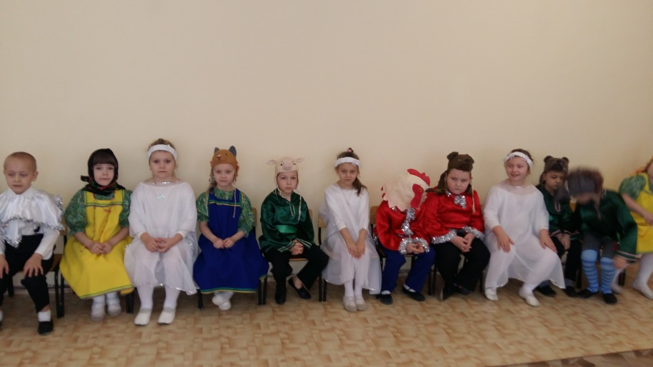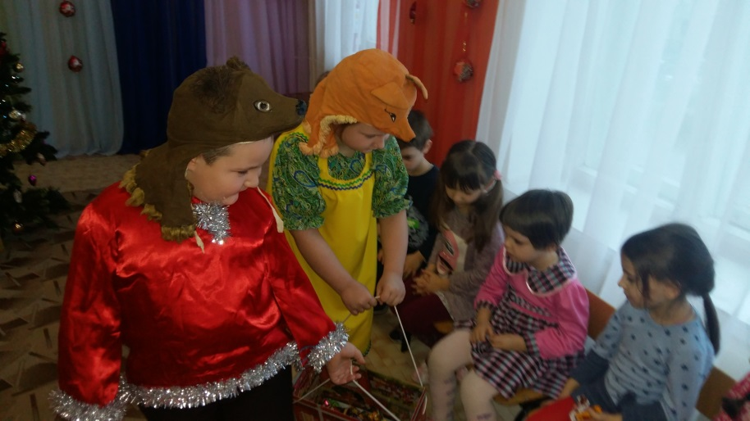
- Концерт, посвященный Дню защитника Отечества «Папа – гордость моя!». На праздник были приглашены дедушки, папы, братья воспитанников. Дети разных возрастных групп поздравляли своих родных.
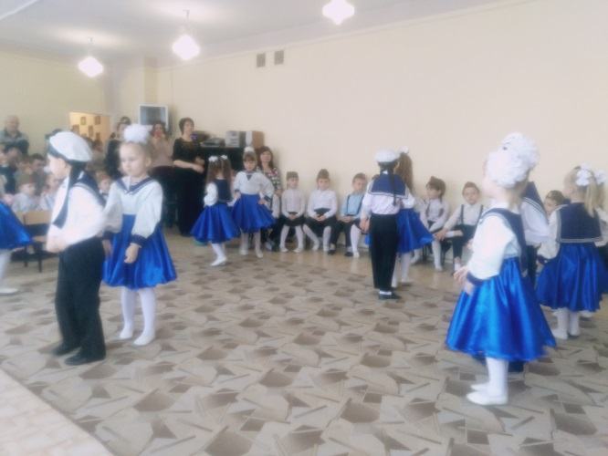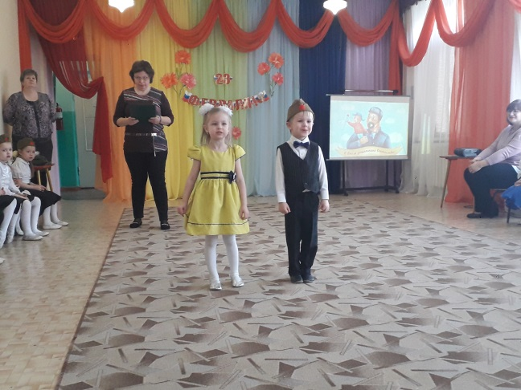
- Также в феврале прошел мастер-класс «Папы о своей работе», на котором папы поделились секретами своей профессии. Дети с интересом слушали. Впечатления от визита надолго остались в памяти детей.
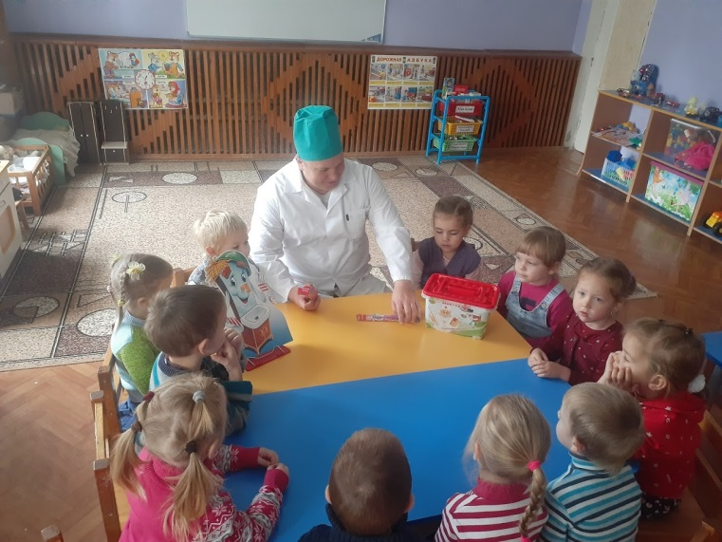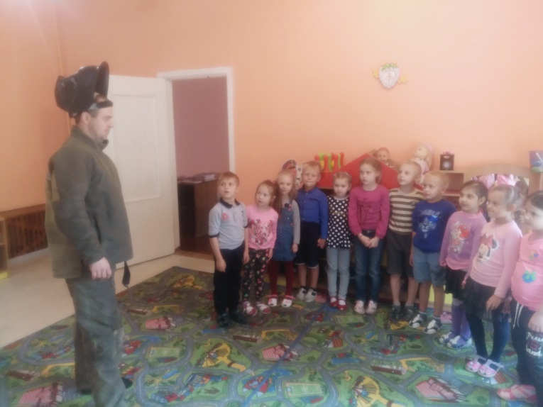

- Русский фольклорный праздник «Эх! Масленица!» состоялся в детском саду в конце февраля. Дети с удовольствием участвовали в праздничных гуляниях и с аппетитом кушали приготовленные для них блины. Конечно, городской праздник Масленицы мы тоже не могли пропустить. Дети вместе с родителями пекли блины и угощали горожан, а также участвовали в городских празднованиях.
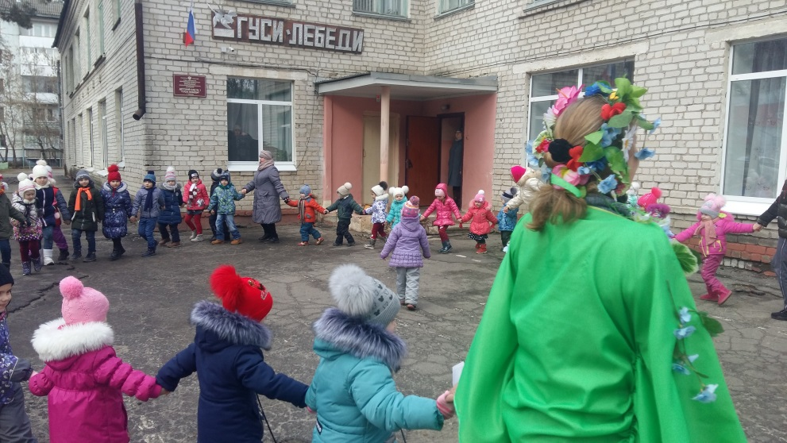
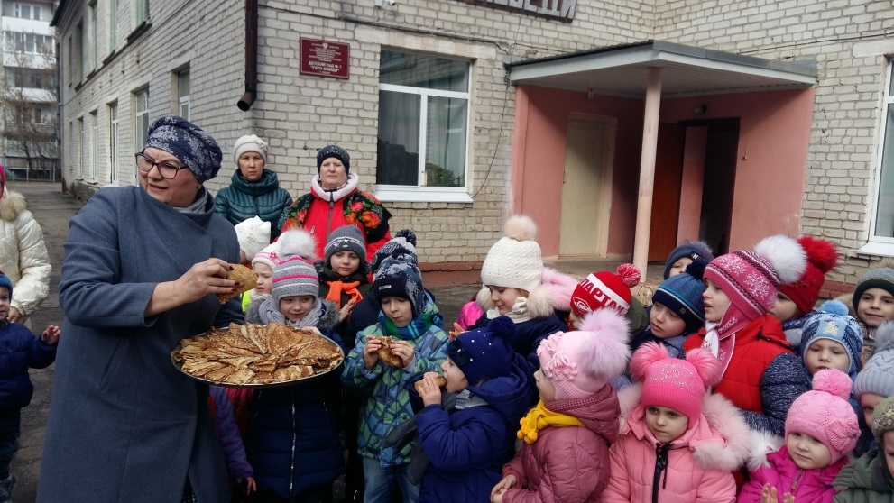

Весна
- В начале весны в детском саду состоялись утренники, посвященные Дню 8 марта. Дети поздравили своих мам, подарили им подарки, сделанные своими руками.
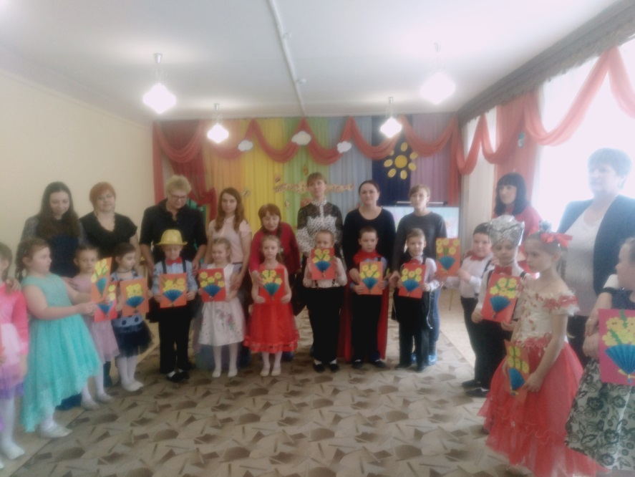
- Согласно плану совместных мероприятий ДОУ и МБУОО Центра психолого-педагогической, медицинской и социальной помощи на базе детского сада прошли родительские собрания для консультации родителей по сложным вопросам относительно воспитания детей.

Коллективные мероприятия
1 сентября - День знаний в стране Детства
Праздник «День дошкольного работника»
Праздник осени
Тематический праздник «День матери»
Праздник «Новый год»
Пришла Коляда накануне Рождества Праздник Зима
Праздник, посвященный Дню защитника Отечества
Русский фольклорный праздник «Прощай Зима! Здравствуй масленица!»
Праздник, посвященный Дню 8 Марта

Выставка творческих работ
Выставка осенних поделок «Здравствуй, Осень Золотая!»
Выставка рисунков «Когда мы едины – мы непобедимы!» К празднику 4 ноября
Выставка новогодних поделок и рисунков «Зимушка-Зима»
Выставка рисунков «Защитники отечества».
Выставка рисунков и выпуск стенгазеты «Мама, мамочка, мамуля!»

Спортивные праздники
№ п/п | Содержание работы | Возраст групп | Сроки
1. | Физкультурный досуг «Осень, осень, в гости просим» | младший возраст | Ноябрь 2019
2. | Физкультурный досуг День здоровья «Неболейка». | старший возраст | Март 2020

Дополнительное образование
Наименование кружков | ФИО руководителя | Дни проведения | Количество детей
Страна «Су- джок»  Средняя группа | Лялькова Марина Павловна | Вторник  Время  16.05 – 16.25 | 17
Гимнастика маленьких волшебников  Старшая группа | Тоистева Елена Владимировна | Вторник  Время –  16.05 – 16.30 | 23
Театральная студия «Мастерская игры» | Фетисова Л.Н., Шарыгина О.И. | Вторник, пятница  Время  16.05 – 16.35 | 17
Занятия в кружках проходили с учетом интересов детей, способностей и наклонностей, а также были обусловлены социальными запросами родителей.
Основой положительной динамики показателей усвоения программного содержания является участие детей в праздниках и досугах, театрализованных постановках, творческих выставках.
Работа с родителями
Содержание |  |  | Месяц
Работа педагогического коллектива с семьей. | Совместная работа | Работа с родительским комитетом
- Заключение родительских договоров  - Анкетирование родителей « Ваше мнение о работе ДОУ»  - Составление паспорта семьи.  - Анализ семей по социальным группам.  - Консультация «Адаптационный период детей в ДОУ» | - Ремонт при фасадной территории ДОУ  - Помощь в организации постановки «Осенняя сказка» | - Составление плана работы родительского комитета. | Сентябрь
- Проведение групповых родительских собраний на тему «Основная образовательная программа ДОУ. К чему мы стремимся к концу года» | - Организация родителей в подготовке осеннему празднику «Здравствуй, Осень» (пошив костюмов).  - Организация конкурса поделок из овощей «Дары природы»  - «Адаптация ребенка к ДОУ» | - Оснащение музыкального зала оборудованием | Октябрь
- Консультации для родителей на тему «Комплексно – тематические планы ДОУ. Работаем вместе»  - Общее родительское собрание «Крылья ангела»  - Проведение концерта ко Дню Матери. | - Участие в семейном конкурсе на лучшую «Птичью столовую» | - Участие в общем родительском собрании. Отчет работы родительского комитета за ЛОП | Ноябрь
- Помощь родителям в расширении семейной библиотеки. | - Участие родителей в конкурсе:  - «Новогодние игрушки»  - Участие в подготовке к новогодним утренникам. | - Приобретение новогодних костюмов | Декабрь
- Анкетирование родителей «Каков социальный опыт моего ребенка?»  - Консультации для родителей «Папа в детском саду» | - Помощь родителей в проведении видео интервью «Хочу ли я в школу?» | - Отчет о проделанной работе за полугодие | Январь
- Анкетирование родителей «Культура поведения и этика взрослого и ребенка»  - Проведение групповых родительских собраний. | - Участие и подготовка утренников «День защитников отечества» | - Заседание родительского комитета | Февраль
- Работа воспитателей с неблагополучными семьями.  - Консультации для родителей «Трудовое воспитание в семье» | - Оформление выставки рисунков «Самая красивая!».  - Конкурс среди мам «Рукодельница». | - Заседание  - родительского комитета (текущие вопросы) | Март

Взаимодействие ДОУ с общественными организациями
№ п\п | содержание основных мероприятий | Сроки  проведения | исполнитель
 | Продолжать устанавливать творческие и деловые контакты с:  - Городской детской библиотекой  - МБОУ СОШ №1,№2,№3,№4  - Музеем на базе школы №1  - Дворцом культуры г.Сельцо (Театр «Чучелки»)  - Школой искусств г. Сельцо  - Резиденцией Сосновичка | В течение года | Заведующий Храбровская Л.В.  Педагоги ДОУ

Работа с обслуживающим персоналом.
Все сотрудники знают свои должностные обязанности, проходят инструктаж по охране труда и технике безопасности, противопожарной безопасности.
Работа с обслуживающим персоналом строится на принципах доверия, доброжелательности. Младшие воспитатели во много помогают педагогам в создании предметно-развивающей среды, привитию культурно-гигиенических навыков и навыков самообслуживания.
Медицинская работа в основном была направлена на организацию полноценного питания и оздоровление детей. По мере поступления денежных средств, приобретались медикаменты, для оказания первой медицинской помощи есть все необходимое. Проводились профилактические мероприятия во время эпидемии гриппа. Старшая медсестра регулярно ведет контроль по соблюдению СанЭпидРежима.

Административно-хозяйственная работа.
Работа велась в течение года:
- благоустройство и уборка территории;
- частичная замена столовой мебели в группах;
В этом году были приобретены:
- пошиты детские концертные костюмы для младшей, средней и старших групп;
- при перечислении материальных средств, приобретались моющие принадлежности, спортивный инвентарь, новые картриджи;
- приобретение краски для покраски участков.
Итоги:
Педагогический коллектив справился с годовыми задачами.
В соответствии с годовым планом была проделана работа по всем направлениям.

2.План воспитательно – образовательной работы МБДОУ на 2020– 2021 уч.год

Цель: создание образовательного пространства, направленного на непрерывное накопление ребенком культурного опыта деятельности и общения в процессе активного взаимодействия с окружающей средой, общения с другими детьми и взрослыми при решении задач коммуникативно – личностного, познавательно – речевого, художественно – эстетического и физического развития в соответствии с возрастными и индивидуальными особенностями.
Годовые задачи
2020 – 2021 учебный год

1. Совершенствовать работу по формированию у дошкольников игровых умений, умения самостоятельно организовывать сюжетно-ролевые игры, соблюдать нормы поведения. Создать условия для взаимодействия с родителями (законными представителями) по социальной адаптации детей через сюжетно-ролевые игры:
- Развитие социально-коммуникативных навыков у дошкольников, через обогащение сюжетно-ролевых игр;
- Повышение компетентности у педагогов по организации сюжетно-ролевых игр в режиме дня;
- Овладение педагогами практическими приемами руководства сюжетно-ролевой игры;
- Создание оптимальных условий для успешной социализации ребенка, через сюжетно-ролевые игры.

2. Продолжать реализацию комплексной системы физкультурно-оздоровительной работы по обеспечению безопасности, сохранению и укреплению физического и психического здоровья детей, направленной на формирование интереса детей и родителей к физической культуре и здоровому образу жизни:
- Организация взаимодействия специалистов ДОУ и семей воспитанников;
- Обеспечение сбалансированности разных видов деятельности, контроля над оптимальной образовательной нагрузкой;
- Организация внедрения здоровьесберегающих технологий и различных видов подвижных игр.

3. Создать условия для развития компетентного, конкурентоспособного, ответственного педагогического работника, готового к непрерывному профессиональному совершенствованию и мобильности, обеспечивающих качество и эффективность образовательной деятельности в ДОО:
- Обеспечение совместного целеполагания при планировании методической работы (определение годовых задач, выявление приоритетного направления деятельности, определение содержания научно-методической работы);
- Самоанализ педагогической деятельности (обобщение опыта работы, публикации статей, методическое объединение педагогов «Школа совершенствования педагогического мастерства», портфолио педагога, самооценка, творческие отчеты, аналитические отчеты);
- Самообразование педагогов (самостоятельное приобретение знаний из различных источников с учетом интересов и склонностей, дистанционное повышение квалификации в системе непрерывного образования).

2.1.Работа с кадрами
Повышение квалификации и профессионального мастерства педагогов
Цель: Обеспечить рост профессиональной компетентности педагогов организации по реализации основных образовательных областей в соответствии с требованиями профстандарта.
Перспективный план прохождения курсов повышения квалификации и
профессиональной переподготовки педагогических работников.
Ф.И.О. | Должность | Курсы Аттестация | Сроки
Шарыгина О.И.  Тоистева Е.В.  Богомаз С.В.  Егоровская О.В.  д. отпуск  Чукалкина Л.Г.  Фетисова Л.Н.  Крокулева И.Н. | Воспитатель  Воспитатель  Воспитатель  Воспитатель  Воспитатель  Муз. рук.  Воспитатель | Аттестация на высшую категорию  Аттестация на первую категорию | Октябрь  октябрь

План сопровождения аттестации педагогических работников
Этапы - работы | Формы работы | Старший воспитатель | Аттестуемый педагог
Теоретический аспект  Практический аспект  Заключительный аспект | Индивидуальная беседа  Консультационное сопровождение  Выставка «Итоги аттестации прошедшего года»  Наблюдение и контроль за практической деятельностью  Индивидуальная беседа  Итоги работы | Выявление интереса педагога к определенной педагогической деятельности Определение направления теоретической работы  Анализ нормативно-правовых документов. - Предоставление методической литературы. - Методические рекомендации по оформлению аттестационной работы  - Консультация «Педагогические технологии в образовательном процессе»  - Консультация «Разъяснение процедуры аттестации»  - Представление опыта аттестованных коллег (теоретические материалы)  - Посещение занятий. Просмотр воспитательно-образовательных мероприятий  - Обработка и анализ практических материалов  - Сбор и обработка аттестационных материалов. - Анализ качества оформления аттестационных работ | Самоанализ теоретических знаний  Изучение нормативно-правовых документов, методической литературы. - Составление индивидуального плана работы  Активное применение педагогических технологий в образовательном процессе  Знание процедуры  аттестации  Знакомство с опытом аттестованных коллег  - Подготовка к проведению занятий ивоспитательно-образовательных мероприятий  - Самоанализ практической педагогической деятельности. - Выявление проблем и путей их преодоления  Построение перспективы дальнейшей педагогической работы
Самообразование педагогов.
№ | Ф.И.О. педагога, должность | Тема по самообразованию
1 | Чукалкина Л.Г. воспитатель | Развитие мелкой моторики у детей дошкольного возраста через игровую деятельность. Счетные палочки.
2 | Богомаз С.В. воспитатель | Проектная деятельность в ДОУ.
3 | Тоистева Е.В. воспитатель | Формирование нравственно – патриотических чувств у детей дошкольного возраста
4 | Шарыгина О.И.. воспитатель | Развитие речи детей раннего возраста посредствам фольклора
5 | Крокулева И.Н. воспитатель | Компьютерные технологии в дошкольном образовании
6 | Фетисова Л.Н. музыкальный руководитель | Инновационные подходы к организации деятельности музыкального руководителя ДОО в контексте реализации ФГОС ДО

2.2. Организационно-педагогическая работа.
Педагогические советы
Содержание | Сроки | Ответственный
Педсовет №1 - Установочный 1. Подведение итогов, анализ работы в летний оздоровительный период.  2. Итоги смотра – конкурса по подготовке к новому учебному году  3. Аннатация и принятие программ, технологий и планов, используемых в работе детского сада в новом учебном году: дополнения к основной образовательной программы ДОУ. Обсуждение годового учебного плана на 2020 – 2021уч.год и расписания непосредственно образовательной и совместной деятельности педагога с детьми, годового учебного графика на 2020 – 2021уч.год, рабочих программ воспитателей, узких специалистов; планы работы с детьми в творческих объединений, режим двигательной активности детей, план оздоровительных мероприятий  5. Аттестация педагогических работников. Обсуждение и принятие состава аттестационной комиссии ДОУ. 6. Представление отчёта по самообследованию МБДОУ – детского сада за 2020 – 2021 учебный год. 7. Проект решения педагогического совета. | сентябрь | Заведующий  Воспитатели групп
Педсовет №2 Сюжетно-ролевая игра, как условие успешной социализации дошкольника». Организация открытой игровой деятельности во всех возрастных группах1.О выполнении решений педагогического совета № 1 .2. Основная часть. 3.Проект решения педагогического совета № 2. | Ноябрь | Заведующий  Воспитатели групп
Педсовет №3«Сохранение и укрепление физического и психического здоровья детей дошкольного возраста через формирование у них представлений о здоровом образе жизни»1. О выполнении решений педагогического совета № 2 2. Основная часть. 3.Проект решения педагогического совета № 3. | Март | Заведующий  Воспитатели групп
Педсовет №4 – Итоговый  1.О выполнении годовых задач на 2020-2021 учебный год.  2. Анализ мониторинга достижения детьми результатов освоения программного материала за 2020- 2021 учебный год.  3. Результаты мониторинга по подготовке детей к школьному обучению.  4.«О наших успехах»- отчет воспитателей групп о проделанной работе за год.  5. Физкультурно – оздоровительная работа в летний период.  6.Проект решения педагогического совета. | Май | Заведующий
2.3.Участие в конкурсах и смотрах.
№  п/п | Мероприятия | Сроки | Ответственные
1. | Смотр – конкурс среди педагогов « «Сюжетно – ролевая игра в образовательной деятельности»  Методика проведения сюжетно-ролевых игр Семья ,Больница, Цирк, Парикмахерская, Салон красоты, Моряки, Путешествие в театр.  Оформление на бумажном носителе выступление , показ фотографий. | ноябрь | заведующий  воспитатели
2. | Участие в городских , областных, всероссийских конкурсах по инициативе педагогов | в течение года | заведующий
3 | Смотр-конкурс "Лучший педагогический проект"  Цель: выявление и распространение передового опыта работы воспитателей и педагогов ДОУ в области новых педагогических идей, методов и технологий образования, повышения профессионального мастерства и инициативы педагогов ДОУ.  Задачи:  · представление и популяризация педагогического опыта педагогов ДОУ;  · активизация работы по внедрению современных образовательных технологий;  · совершенствование навыков проектной деятельности педагогов ДОУ, развитие творчества и инициативы дошкольных работников;  · выявление лучших инновационных образовательных проектов и передового опыта в воспитании и обучении дошкольников.  · оказание методической помощи молодым специалистам.  Проекты:  1. Развитие мелкой моторики у детей средней группы через игры со счетными палочками - воспитатель ____________________  2. "Развитие мелкой моторики рук младших дошкольников" - воспитатель _____________________________________  3. "Развитие музыкальных способностей у детей дошкольного возраста средствами музыкально-дидактических игр и упражнений" - музыкальный руководитель ________________________________  4. Педагогический проект для детей дошкольного возраста "В гостях у сказки"- воспитатель  _______________________  5.. "Все профессии важны, все профессии нужны!" - воспитатель  6. «Сохраним нашу планету» | март | Педагоги  Чукалкина Л.Г.  Шарыгина О.И.  Фетисова Л.Н.  Богомаз С.В.  Тоистева Е.В.  Крокулева И.Н.
2.4.Консультации для педагогов
№ п/п | Тема | Дата проведения | Ответственный
1 | Организация сюжетно – ролевой игры в ДОУ | ноябрь | Богомаз С.В.
2 | Тематика сюжетно – ролевой игры по возрастам | ноябрь | Богомаз С.В.
3 | "Методы и приемы руководства сюжетно-ролевой игрой в детском саду" | ноябрь | Чукалкина Л.Г.
4. | «Современные методики оздоровления детей дошкольного возраста» | апрель | Шарыгина О.И.
5 | "Физическая культура и здоровый образ жизни дошкольника» | март | Тоистева Е.В.
6 | «Роль воспитателя на музыкальных занятиях».  «Рекомендации воспитателям по оформлению музыкальных уголков в группе». | октябрь | Фетисова Л.Н.

2.5.Семинары - практикумы
№  п/п | Название и содержание семинара-практикума | Сроки | Ответственные
1. | Семинар-практикум для воспитателей  «Проектная деятельность в детском саду» | апрель | Богомаз С.В.- воспитатель

2.6.Просмотры открытых мероприятий.
№  п/п | Название и содержание мероприятия | Сроки | Ответственные
1.  2. | Неделя взаимопосещения НОД в ДОУ  Открытые показы гимнастики после сна  Средняя. старшая, подготовит. Группы. Консультация по теме; «Коррегирующая гимнастика в ДОУ». | Ноябрь  апрель | Богомаз С.В.  Богомаз С.В.  Воспитатели групп
3. | Открытые показы утренней гимнастики | март | Богомаз С.В.

2.7.Коллективные мероприятия
Мероприятия | срок | ответственные
1 сентября "День Знаний в Стране Детства" | сентябрь | Муз.руковод.:  Фетисова Л.Н.
Праздник «День дошкольного работника» | сентябрь | Муз.руковод.:  Фетисова Л.Н.  воспитатели групп
Праздник осени | октябрь | Муз.руковод.:  Фетисова Л.Н.  воспитатели групп
Тематический праздник «День Матери» | ноябрь | Муз.руковод.:  Фетисова Л.Н.
Праздник «Новый Год!» | декабрь | Муз.руковод.:  Фетисова Л.Н.  воспитатели
Праздник «Зима» | январь | Воспитатели групп
Праздник, посвященный Дню защитника Отечества | февраль | Муз.руковод.:  Фетисова Л.Н.  воспитатели групп
Русский фольклорный праздник «Эх! Масленица!» | март | Муз.руковод.:  Фетисова Л.Н.  воспитатели групп
Праздник, посвященный Дню 8 Марта | март | Муз.руковод.:  Фетисова Л.Н.  воспитатели групп
Праздник «Весна- красна!» | апрель | Муз.руковод.:  Фетисова Л.Н.  воспитатели групп
Отчетный годовой концерт | апрель | Муз.руковод.:  Фетисова Л.Н. воспитатели групп
Праздник , посвященный Дню Победы. | май | Муз.руковод.:  Фетисова Л.Н.  воспитатели групп
Праздник «Лето» | 4 неделя мая - июнь | Муз.руковод.:  Фетисова Л.Н.  воспитатели групп
Выпуск детей в школу «До свиданья, детский сад!» | июнь | Муз.руковод.:  Фетисова Л.Н.  воспитатель выпускной группы Желтова Н.В.

2.8.Спортивные праздники
Мероприятия | Срок | Ответственные
Физкультурный досуг «Осень, осень, в гости просим» (младший возраст) | ноябрь | Чукалкина Л.Г.  Богомаз С.В.
Физкультурный досуг День здоровья «Неболейка»  (старший возраст). | апрель | Крокулева И.Н.  Тоистева Е.В.

2.9.Выставка творческих работ (рисунки, поделки)
1.«Здравствуй, осень золотая!» октябрь Детские работы
2.Выставка рисунков «Зимушка - зима» Декабрь
4.Выставка рисунков «Защитники Отечества» Февраль
5.Выставка рисунков «Прекрасней всех на свете» Март
2.10. Организация работы методического кабинета
Содержание | Сроки | Ответственный
Распределение поступающего методического материала по разделам программы | В течение года | Богомаз С.В.
Организация и проведения тематических выставок | В течение года | Богомаз С.В.  Воспитатели групп
Пополнение кабинета материалами из опыта работы | В течение года | Богомаз С.В.
Принимать активное участие в муниципальных мероприятиях | В течение года | Заведующий Храбровская Л.В.

3.Система внутреннего мониторинга
3.1. Тематический контроль
Содержание | Цель | Сроки | Ответственный
Оценка эффективности работы с детьми  по освоению образовательной области «Познавательное развитие» | Усвоение программного материала | октябрь | заведующий
«Оценка эффективности работы с детьми  по освоению образовательной области «Речевое развитие» | Усвоение программного материала | январь | Заведующий
3.2. Оперативный контроль
Содержание | сроки | ответственный
Санитарное состояние | Ежемесячно | Ст. медсестра
Охрана жизни и здоровья | 1 раз в квартал | Заведующий
Анализ заболеваемости. | 11, 2,5,8 | Ст. медсестра
Культурно-гигиенические навыки | 10, 1, 4 | Ст. воспитатель
Выполнение режима прогулки | 10, 12, 5 | Ст. воспитатель
Состояние документации по группам | 1раз в квартал | Заведующий Ст. воспитатель
Оснащение и готовность групп к новому учебному году | 8 | Заведующий Ст. воспитатель
Наглядная педагогическая пропаганда для родителей | 12, 5 | Ст. воспитатель
Выполнение режима дня | 11, 6 | Ст. воспитатель
Выполнение натуральных норм питания | 1,4,7,10 | Ст. медсестра
Организация и проведение занятий | ежемесячно | Ст. воспитатель Заведующий
Соблюдение охраны труда. | Ежеквартально | Заведующий

3.3. Мониторинг (педагогическая диагностика)
 | Содержание | сроки | ответственный
1 | Итоговый (по освоению детьми образовательной программы дошкольного образования). | май | Ст. воспитатель педагог – психолог воспитатели подготовительной группы
2 | Педагогическая диагностика детей по разделам программы. | Октябрь  май | Ст. воспитатель педагоги

4. Взаимодействие в работе с семьей, школой и другими организациями
4.1. Взаимодействие с семьями воспитанников.
№ | Мероприятия | Сроки выполнения |  | Ответственные
Общие родительские собрания
1 | 1.Итоги работы за летний оздоровительный период 2019 г.  2.Наши задачи на новый учебный год.  3.Выборы родительского совета.  4.Профилактика дорожного травматизма. | Ноябрь |  | Заведующий
2 | Итоги работы за 2019-2020учебный год | Май |  | Заведующий
Консультации
1 | 1. Капризы и упрямство  2. «Играем с пальчиками и развиваем речь» | Ноябрь
2 | «Ребёнок и книга» | Декабрь
3 | «Развитие математических способностей» | Январь
4 | «Ребенок-непоседа или все о гиперактивных детях» | Февраль
5 | Интегрированные занятия в детском саду | Март
6 | Семья в преддверии школьной жизни. | Апрель
7 | «Дорожная азбука» | июнь
Другие формы работы с родителями
1 | Оформление информационных стендов для родителей | В течение года |  | воспитатели ДОУ
2 | Посещение семей воспитанников на дому
3 | Семейные спортивные праздники и досуги
4 | Школа молодых родителей
5 | Анкетирование родителей по выявлению удовлетворенности качеством предоставляемых ДОУ образовательных услуг.
6. | Фотовыставка «Наша дружная семья»
7. | Подготовка ДОУ к новому учебному году. | Август |  | Заведующий
Работа с разными категориями родителей

1. | С вновь поступившими:  1.1.Ознакомление родителей вновь поступивших детей с нормативными документами учреждения.  1.2.Консультация «Адаптационный период ребенка, поступившего в ДОУ» |  | Сентябрь | Заведующий ДОУ  Воспитатели групп  Педагог-психолог
2. | С многодетными семьями:  2.1.Выявление семей, имеющих трех и более детей.  2.2.Обследование семейного климата, социально-материальной обеспеченности. Выявление проблем.  2.3.Консультация по материалам нормативных документов по правам и льготам многодетных семей.  2.4.Оказание педагогической и методической помощи в воспитании детей. |  | В течение года | Заведующий ДОУ  Воспитатели групп
3. | С неполными семьями:  3.1.Консультация «Вырастить сына, вырастить дочку в одиночку»  3.2.Работа телефона доверия |  | В течение года | Заведующий ДОУ  Воспитатели групп
4. | С семьями детей-инвалидов:  4.1.Оказание консультативной помощи в адаптации ребенка-инвалида в сообществе сверстников.  4.2.Консультация о действующих нормативных документах по правам и льготам детей-инвалидов. |  | В течение года | Заведующий ДОУ  Воспитатели групп

Работа совета родителей.

№  п/п | Мероприятия | Сроки | Ответственные
1. | Совещания совета родителей:  1. Распределение обязанностей между членами совета родителей;  - утверждение плана работы на год.  2.Итоги работы совета родителей за год. | сентябрь  май | заведующий  председатель  р/к
2. | Организация новогодних праздников. | декабрь | заведующий
3. | Организация субботников, дней труда, акций добрых дел | в течение  года | заведующий  председатель  родительского  комитета
4. | Организация конкурсов с участием родителей | октябрь  декабрь | заведующий  председатель  родительского  комитета
5. | Организация летней оздоровительной работы. | май | заведующий  председатель р/к

4.2. Организация работы по преемственности МБДОУ - детский сад с МОУ СОШ № 1 на 2020-2021учебный год.
Взаимодействие ДОУ с общественными организациями

№ п\п | содержание основных мероприятий | Сроки  проведения | исполнитель
1  2  3  4  5 | Продолжать устанавливать творческие и деловые контакты с:  - Городской детской библиотекой  - МБОУ СОШ №1,№2,№3,№4  - Музеем на базе школы №1  - Дворец культуры г.Сельцо (Театр «Чучелки»)  - С музыкальной школой:  1.Экскурсии 2.Посещение концертов, музыкальных сказок  3.Выступление учеников музыкальной школы в детском саду | В течение года | Заведующий Храбровская Л.В.  Педагоги ДОУ

5. Административно-хозяйственная работа
Организационные вопросы

1. | Подготовка учреждение к началу нового учебного года: составление акта о готовности ДОУ к началу учебного года. | Август | Заведующий ДОУ  Завхоз
2. | Работа по составлению нормативных документов и локальных актов по административно-хозяйственной части. | Сентябрь | Заведующий ДОУ  Завхоз
3 | Инвентаризация в ДОУ. Списание. | Октябрь | Завхоз
4. | Ревизия трудовых книжек | Январь | Заведующий ДОУ, председатель профкома
Обеспечение безопасности образовательного процесса

1. | Издание приказов об обеспечении безопасности в учреждении к началу нового учебного года (противопожарная безопасность, противодействие терроризму) | Август | Заведующий ДОУ
2. | Постоянный контроль соответствия требованиям безопасности здания и территории детского сада. | В течение года | Заведующий ДОУ
3. | Своевременное выполнение предписаний надзорных органов в сфере обеспечения безопасности образовательного процесса. | В течение года | Заведующий ДОУ
4. | Проведение инструктажей | По плану | Заведующий  Уполномоченный по ОТ
5. | Систематическое изучение нормативно-правовых и планирующих документов в сфере безопасности образовательного процесса | В течение года | Заведующий ДОУ
6. | Уроки безопасности для дошкольников (по плану)  - цикл занятий по ОБЖ | В течение года | Воспитатели групп
7. | Учебные тренировки эвакуации детей и сотрудников, действий при возникновении ЧС (по плану) | В течение года | Завхоз
8. | Проведение разъяснительной работы с родителями воспитанников направленной на повышение бдительности, готовности к действиям в чрезвычайных ситуациях | В течение года | Воспитатели групп
9. | Оформление наглядно-стендовой информации по вопросам безопасности для родителей каждой возрастной группы | В течение года | Воспитатели групп
Работа по благоустройству территории ДОУ

1. | Проведение субботников | Май  Октябрь | Завхоз
2. | Обрезка деревьев и кустарников | Февраль | Завхоз
3. | Завоз песка | май | Завхоз
4. | Ремонт фасада здания детского сада | В течение года | Заведующий ДОУ
Обновление материально-технической базы. Подготовка к ремонту
групповых и других помещений.
1. | Пополнение развивающей среды групп, кабинетов специалистов (столы, пособия…). | В течение года | Заведующий ДОУ  Старший воспитатель  Завхоз
2. | Пополнение учебно-материальной базы учреждения новинками методической литературы и методико-дидактическими пособиями. | В течение года | Старший воспитатель педагоги

Общие собрания трудового коллектива

№  п/п | Мероприятия | Сроки | Ответственные
1. | - Задачи и мероприятия на новый учебный год.  - Правила внутреннего трудового распорядка.  - Проведение инструктажей: ОТ и ТБ, ППБ.  - План работы по подготовке МБДОУ к осенне-зимнему периоду. | сентябрь | заведующий
2. | - Итоги работы МБДОУ за учебный год.  - Итоги производственного контроля за год.  - План работы на летний оздоровительный период.  - Проведение инструктажей: ОТ и ТБ, ППБ. | май | заведующий

7.Медицинское сопровождение образовательного процесса
Организационная работа

1. | Своевременно оформлять документы на вновь поступающих детей. | Сентябрь-октябрь | Мед.работник
2. | Проводить профосмотры с антропометрией и оценки физического и нервно-психического развития вновь поступающих детей. | Сентябрь-октябрь | Мед.работник,  воспитатели групп
Лечебно-профилактическая работа
1. | Плановые профосмотры детей в следующие сроки:  с 3 лет до 7 лет – 1 раз в год. | В течение года | Мед.работник
2. | Углубленный осмотр детей 6-7 лет, идущих в школу с привлечением узких специалистов, на детей идущих в школу заполнить новые формы-26. | По графику поликлиники | Мед.работник
3. | Анализ состояния здоровья будущих первоклассников. | Май | Мед.работник
4. | Наблюдение за детьми, после перенесенных заболеваний согласно установленных сроков. | В течение года | Мед.работник
5. | Участие в утреннем фильтре детей в карантинных группах. | В течение года | Мед.работник
6. | Диспансерное наблюдение за детьми с отклонениями здоровья, своевременное направление на консультации к узким специалистам. | В течение года | Мед.работник
7. | Обследование детей на глистные инвазии, выявленных детей пролечить и снять с учета. | Октябрь | Мед.работник
8. | Направление на плановые осмотры детей, состоящих на диспансерном учете у фтизиатра. | В течение года | Мед.работник
9. | Составление годового плана профилактических прививок. Проведение профилактических прививок согласно плану. | В течение года | Мед.работник
10. | Еженедельный осмотр детей на педикулез, кожные заболевания. | В течение года | Мед.работник
11. | Систематический контроль за проведением закаливающих процедур. | В течение года | Мед.работник
Организация санитарно-гигиенического режима

1. | Контроль за соблюдением графика проветривания, температурного режима, выполнения сан.эпид.режима. | В течение года | Мед.работник  Старший воспитатель
2. | Соблюдение графиков уборки в группах. | В течение года | Мед.работник
3. | Соблюдение графиков смены белья в группах. | В течение года | Мед.работник
Организация питания в ДОУ

1 | Контроль за качеством и обработкой продуктов. | В течение года | Мед.работник
2 | Контроль за транспортировкой и хранением продуктов. | В течение года | Мед.работник
3 | Ведение накопительной ведомости, подсчет калорийности. | В течение года | Мед.работник
4 | Проверка сроков реализации и хранения скоропортящихся продуктов. | В течение года | Мед.работник
5 | Контроль закладки и выхода блюд на пищеблоке. | В течение года | Мед.работник
6 | Профилактические беседы:  - Пищевые отравления и их профилактика  - Личная гигиена работников пищеблока  - Кулинарная обработка овощей и сохранение в них витаминов | В течение года | Мед.работник
Санитарно-просветительская работа с родителями

1. | Оформление материала в уголке здоровья. | В течение года | Мед.работник
2. | Охват вводным инструктажем родителей, вновь поступающих детей. | Сентябрь | Мед.работник
3. | Профилактические беседы:  - Что нужно знать о гриппе и ОРВИ  - Профилактика ЖКЗ  - Клещевой энцефалит  - Туберкулез – опасное инфекционное заболевание  - Осанка и ее значение  - Питание детей | В течение года | Мед.работник
Санитарно-просветительская работа с сотрудниками

1. | Инструктаж по охране жизни и здоровья детей – санитарные требования | Сентябрь  Май | Мед.работник
2. | Профилактические беседы:  - Энтеробиоз, профилактика  - Туберкулез, профилактика  - Специфическая профилактика гриппа  - Профилактика ЖКЗ  - Закаливание детей в летние месяцы  - Работа детского сада летом  - Первая помощь при тепловом солнечном ударе  - Клещевой энцефалит, профилактика  - Профилактика детского травматизма | В течение года | Мед.работник
Санитарно-просветительская работа с детьми

1. | Беседы:  - Личная гигиена девочек  - Дизентерия – болезнь грязных рук  - Солнце, воздух и вода – наши лучшие друзья. | В течение года | Мед.работник

